**CURRÍCULO**

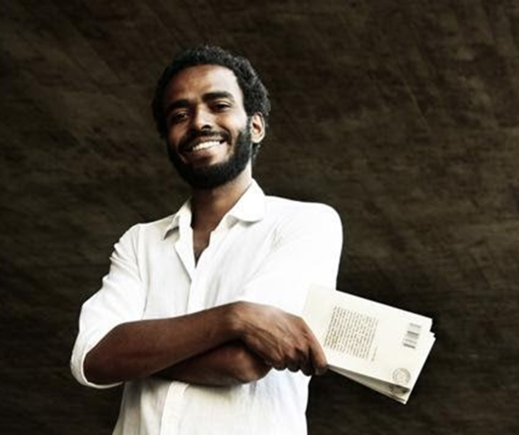**Berimba de Jesus,**Poeta, editor e produtor cultural, membro-fundador do Coletivo Poesia Maloqueirista. Autor dos livros "Encarna", "Apanágio" e "Feito á Mão". Participou de diversas antologias, jornais e revistas literárias, dentre outros, "A Cigarra", "O Casulo" e "Liberal (Portugal)". Ministrou oficinas de criação literária nos espaços "Escola Livre de Literatura/Santo André", "Sesc Belenzinho" e "Ponto Cultural OCAS". Participou de festivais e mesas de debate sobre diversos temas que envolvem literatura e arte, como "Flap" e "Off-Flip". Organizador da Récita Maloqueirista e Sarau Erótico. Realizou eventos artísticos em parceria com a Secretaria Municipal de Cultura de São Paulo, Funarte, Projeto Aprendiz, entre outras instituições. Coordenador Editorial do selo Edições Maloqueiristas e Sócio-Proprietário na NOSSACASA Confraria de Idéias, espaço de eventos e atividades culturais na Vila Madalena, em São Paulo.

Rua Cardeal Arco Verde,1504 Pinheiros-SP  
CEP 05408-001

[berimbajesus@gmail.com](mailto:berimbajesus@gmail.com)